ҮЛКЕН ДЕРЕКТЕРДІ ӨҢДЕУ
(BigDATA)

ЗЕРТХАНАЛЫҚ ЖҰМЫС №7
NoSQL деректер базалары:
MongoDB және Cassandra

№7 нұсқа — Аурухана
patients: id, name, age, diagnosis, room

Орындаған: Табидулла Абылайхан
Тобы: АЖ45

Деректер көлемі: 768 медициналық жазба
Орындалған орта: MongoDB 7.0.16 және Apache Cassandra 4.1.7

2026 жыл

1. Жұмыстың мақсаты және орындалу талаптары
Мақсат — MongoDB және Cassandra NoSQL жүйелерінде деректер құрылымын құру, пациенттер туралы ақпаратты енгізу, оқу, жаңарту және жою операцияларын меңгеру; екі жүйенің сұраныс жасау ерекшеліктерін салыстыру [1, 2].

Қысқаша теория
MongoDB — құжатқа бағытталған жүйе: деректер BSON құжаттары ретінде коллекцияда сақталады. Cassandra — кең бағанды, таратылған жүйе: кестелер keyspace ішінде орналасады, ал partition key деректердің бөлімдерге бөлінуін анықтайды. CRUD: Create — қосу; Read — оқу; Update — өзгерту; Delete — жою.
№7 нұсқаның тақырыбы — «Аурухана», коллекция/кесте — patients. Бастапқы тапсырма кемінде 10 жазбаны талап етеді; қосымша талапқа сәйкес 768 жазба пайдаланылды. 8–9-тармақ MongoDB-де, 10-тармақ Cassandra-да орындалады [1].
№ | Тапсырма | Орындалуы
1 | Деректер базасын және коллекция/кесте құру | MongoDB + Cassandra
2 | Жазбаларды енгізу | Әр жүйеге 768 жазба
3 | Барлық жазбаларды шығару | 768 жол; толық журналдар
4 | Бірегей ID арқылы іздеу | Екі жүйеде id=3
5 | Сандық өрісті өзгерту | id=2: room 102 → 215
6 | Бір жазбаны жою | Екі жүйеде id=768
7 | Жалпы санын есептеу | Әр жүйеде 767
8 | Сандық өріс бойынша салыстыру | MongoDB: age > 40
9 | Сандық өріс бойынша сұрыптау | MongoDB: age кему реті
10 | ID бойынша екі түрлі сұраныс | Cassandra: = және IN

Қосымша тапсырма: MongoDB-де жасы 40-тан жоғары пациенттерді тауып, жасын кему ретімен сұрыптау. Сұраныс №7 нұсқасына бейімделді: patients коллекциясының age өрісі қолданылды.

2. Нақты дереккөз және деректерді дайындау
Pima Indians Diabetes Database жиынтығындағы 768 бақылау алынды. Бастапқы иесі — АҚШ-тың National Institute of Diabetes and Digestive and Kidney Diseases (NIDDK) мекемесі. Жиынтықта Pima тобына жататын, жасы кемінде 21-ге толған әйелдердің медициналық көрсеткіштері бар [3, 4].
Файл ашық GitHub айнасынан жүктелді. Қайта өндіру үшін master тармағының жылжымалы сілтемесі емес, нақты commit нұсқасы бекітілді. Түпнұсқа сипаттамасы мен CSV файлдары бірге сақталды.
Көрсеткіш | Мәні
Бастапқы жол саны | 768
Жас аралығы | 21–81 жас
Орташа жас | 33,24 жас
Диабет белгісі оң / теріс | 268 / 500
Бастапқы CSV | Тақырып жолынсыз: 8 белгі және 1 class бағаны

Бес өріске сәйкестендіру
Өріс | Типі | Шығу тегі мен мағынасы
id | int | Бастапқы CSV жол нөмірі: 1–768; оқу идентификаторы.
name | string / text | Пациент-0001 түріндегі шартты код; нақты аты-жөн емес.
age | int | Бастапқы 8-баған; толық жылмен берілген жас.
diagnosis | string / text | 9-баған: 1 → «Диабет: оң нәтиже», 0 → «Диабет: теріс нәтиже».
room | int | 101 + (id−1) mod 50; 101–150 аралығындағы оқу палатасы.

Маңызды шектеу: бұл — нақты ауруханаға жатқызу тізілімі емес. Дереккөзде аты-жөндер мен палата нөмірлері жоқ; олар оқу моделін толықтыру үшін ғана берілді. Теріс диабет белгісі басқа аурулардың жоқтығын білдірмейді. Жиынтық бүкіл халықты сипаттамайды.

3. Бастапқы деректер үлгісі және жұмыс ортасы
Төменде бастапқы импорт файлындағы алғашқы 10 жазба берілген. Кестеде diagnosis өрісіндегі «Диабет: оң нәтиже» және «Диабет: теріс нәтиже» мәтіндері ықшамдалып көрсетілді.
id | name | age | diagnosis | room
1 | Пациент-0001 | 50 | оң нәтиже | 101
2 | Пациент-0002 | 31 | теріс нәтиже | 102
3 | Пациент-0003 | 32 | оң нәтиже | 103
4 | Пациент-0004 | 21 | теріс нәтиже | 104
5 | Пациент-0005 | 33 | оң нәтиже | 105
6 | Пациент-0006 | 30 | теріс нәтиже | 106
7 | Пациент-0007 | 26 | оң нәтиже | 107
8 | Пациент-0008 | 29 | теріс нәтиже | 108
9 | Пациент-0009 | 53 | оң нәтиже | 109
10 | Пациент-0010 | 54 | оң нәтиже | 110

Құралдар мен орта
Компонент | Нақты қолданылған нұсқа / баптау
MongoDB Community | 7.0.16; mongo:7.0.16 контейнері
MongoDB Shell | mongosh 2.3.8
Apache Cassandra | 4.1.7; cassandra:4.1.7 контейнері
CQL Shell | cqlsh 6.1.0
Cassandra кластері | Lab7Hospital; 1 түйін; datacenter1; RF=1
Орындау және тексеру | Python 3.12; pymongo 4.10.1; cassandra-driver 3.29.2

Екі сервер іске қосылып, MongoDB ping және Cassandra system.local сұраныстарымен тексерілді. Cassandra heap көлемі — 1 GiB. Қызметтер localhost порттарында жұмыс істейді: 27017 және 9042.
cd /workspace/BIGDATA-/lab7
bash scripts/start_services.sh
python scripts/prepare_data.py
python scripts/run_tasks.py
Есептегі скриншоттар нақты mongosh/cqlsh командалары мен шығыс журналдарының HTML көрінісін Chromium-да түсіру арқылы алынды. Үлкен тізімдердің қысқартылған жерлері белгіленген; толық нәтижелер results/ каталогында сақталған.

4. MongoDB: база құру және деректер енгізу
1-тапсырма. hospital_lab7 деректер базасы және patients коллекциясы құрылды. JSON Schema бес міндетті өрісті тексереді. id үшін бірегей индекс қойылды; MongoDB-дің автоматты _id өрісі сақталады.
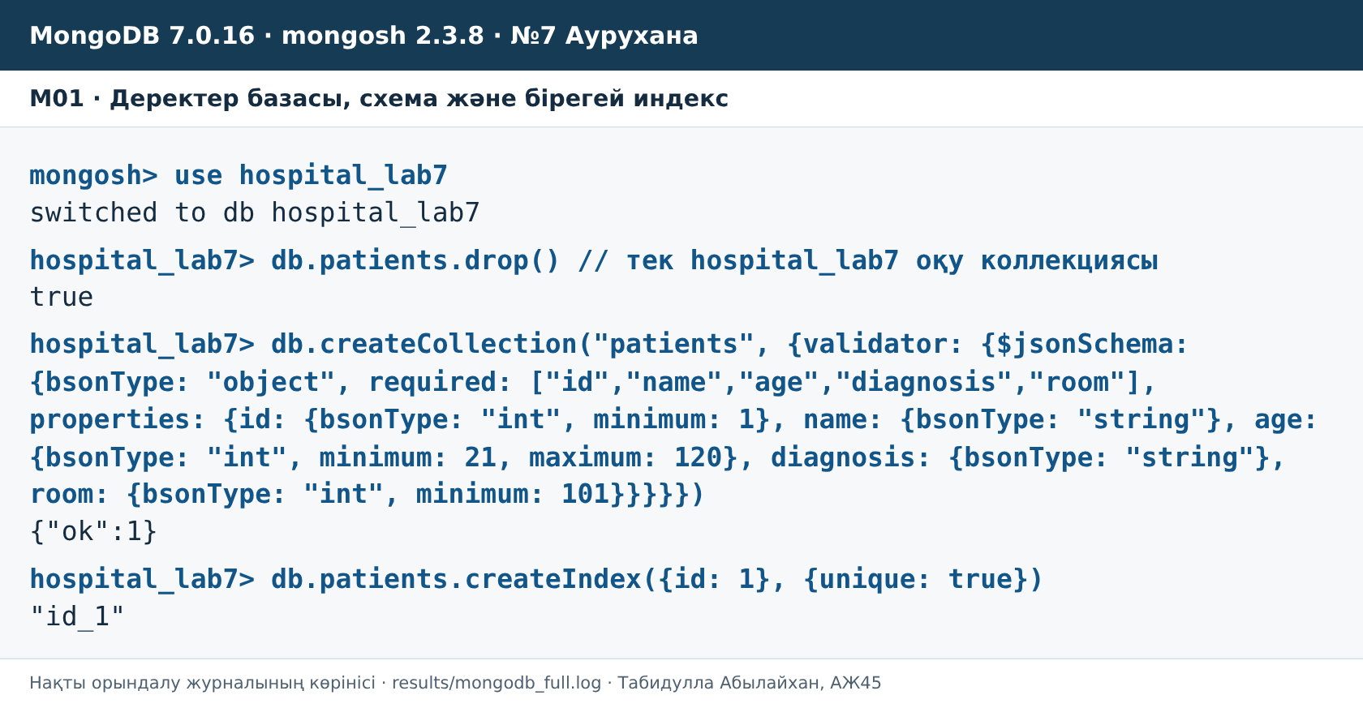
1-сурет. База, коллекция схемасы және бірегей id индексі (M01).
2-тапсырма. patients.json файлындағы 768 жазба insertMany() арқылы енгізілді. Сандық өрістер NumberInt түріне келтірілді. acknowledged=true және insertedCount=768 нәтижелері импорттың орындалғанын көрсетеді.
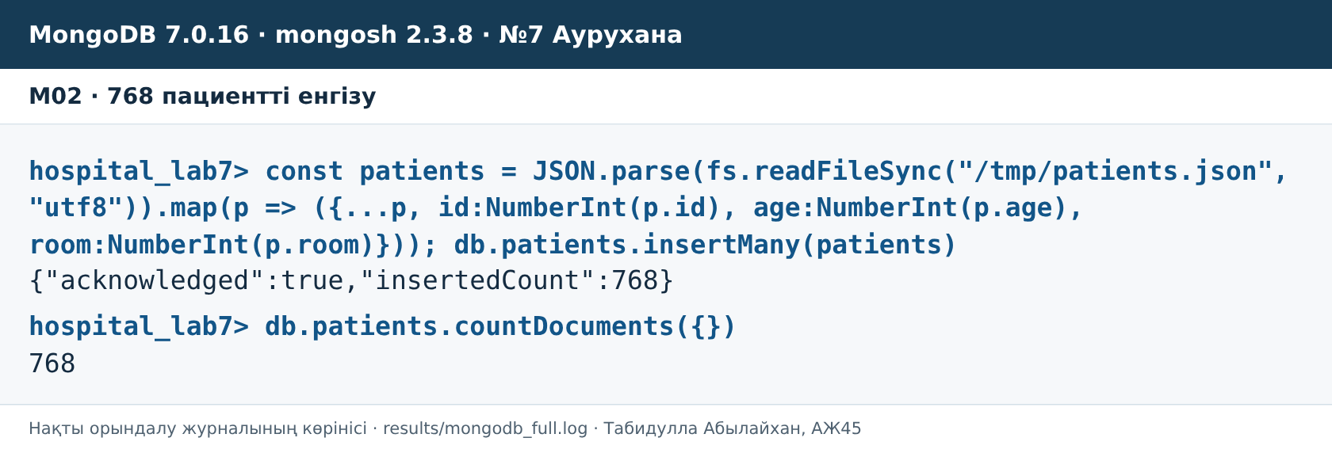
2-сурет. 768 құжатты енгізу және бастапқы санын тексеру (M02).

5. MongoDB: барлық жазбаны оқу және ID арқылы іздеу
3-тапсырма. find() арқылы барлық 768 құжат оқылды. sort({id:1}) нәтижені түсінікті ретпен береді. forEach() барлық құжатты журналға шығарады; интерактивті shell-дегі алғашқы бетпен шектелмейді.
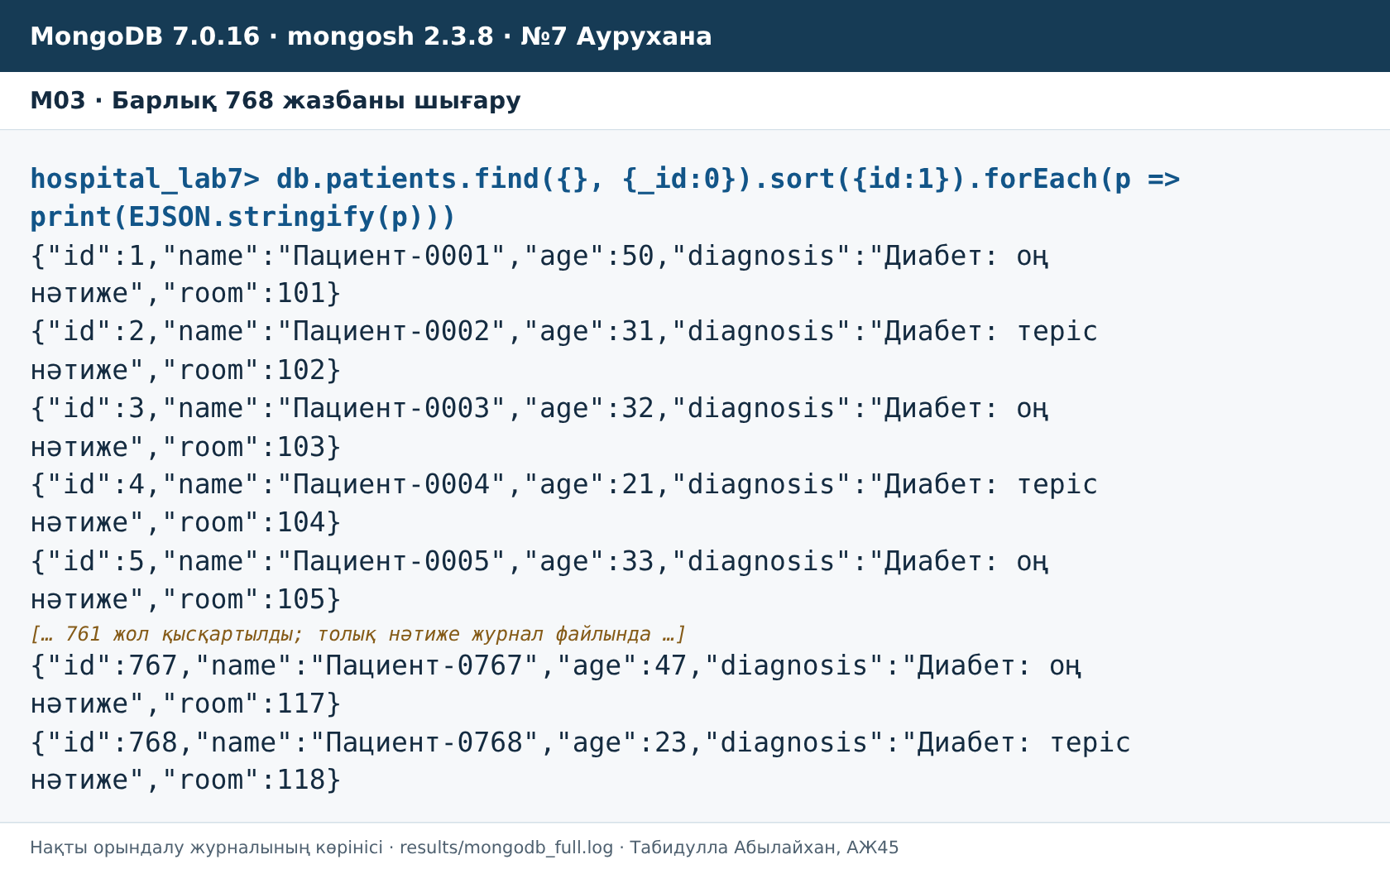
3-сурет. Барлық құжаттарды шығару журналының белгіленген үзіндісі (M03).
Толық 768 жол results/mongodb_full.log және results/mongo_all_before.json файлдарында сақталған. Скриншотта тек оқуға ыңғайлы үзінді көрсетілген.
4-тапсырма. Бірегей id=3 бойынша пациент табылды: жасы 32, диабет белгісі оң, палата 103. _id:0 проекциясы есепте тек нұсқадағы бес өрісті көрсетеді.
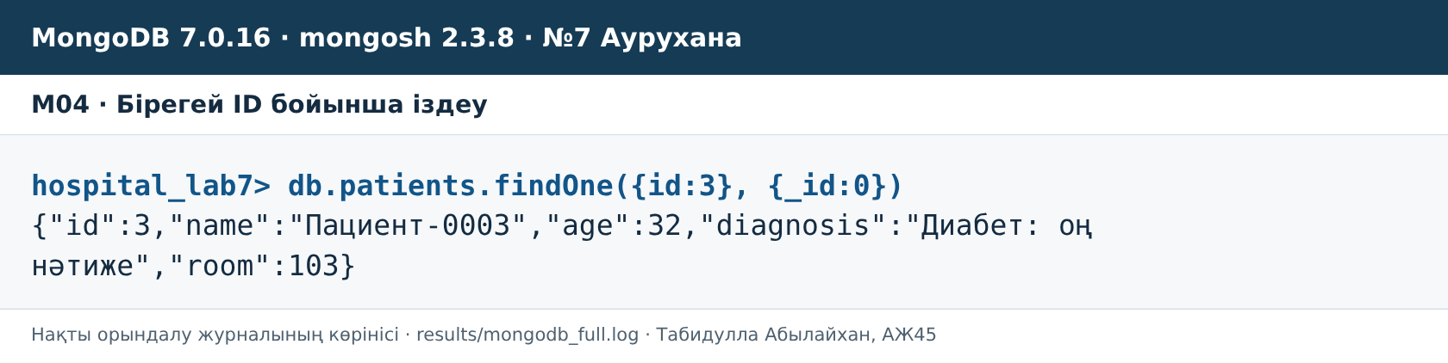
4-сурет. id=3 бойынша бір құжатты іздеу (M04).

6. MongoDB: өзгерту, жою және санау
5-тапсырма. id=2 пациентінің сандық room өрісі 102-ден 215-ке өзгертілді. Жас пен медициналық белгі бастапқы күйінде қалды. matchedCount=1 және modifiedCount=1 — бір құжат жаңартылғанының дәлелі.
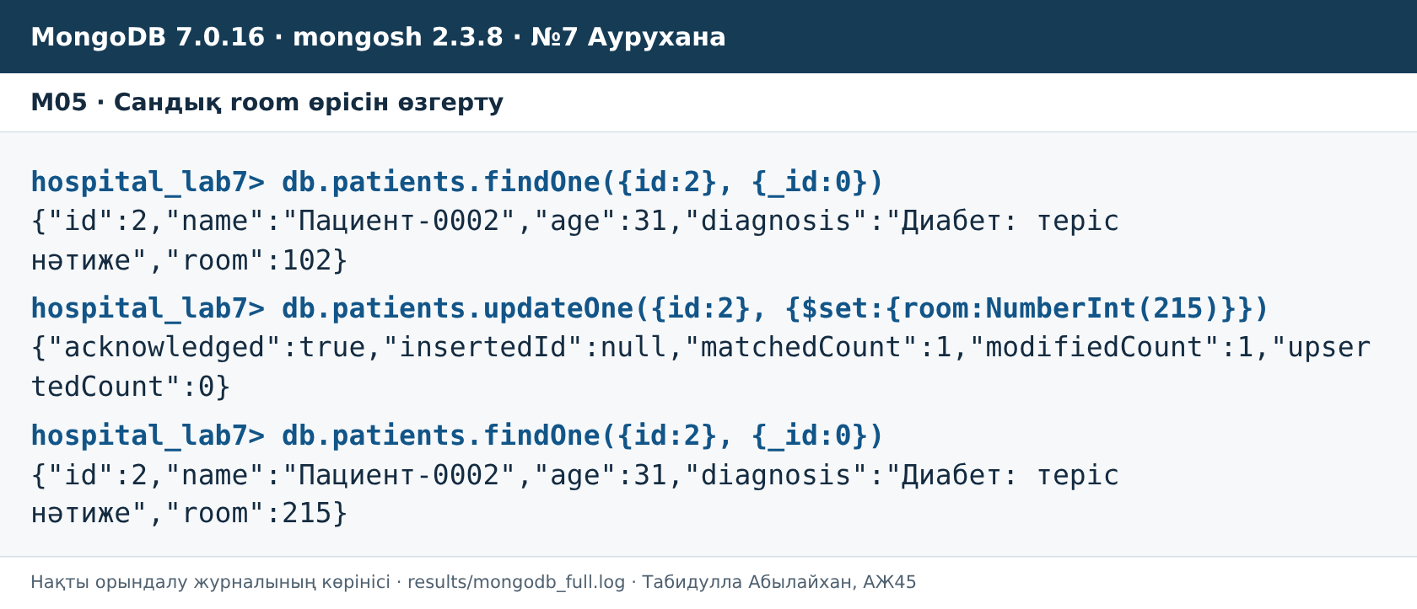
5-сурет. room өрісінің өзгеріске дейінгі және кейінгі мәндері (M05).
6-тапсырма. id=768 жазбасы жойылды. deletedCount=1; қайта іздегендегі null нәтижесі жазбаның жоқ екенін көрсетеді.
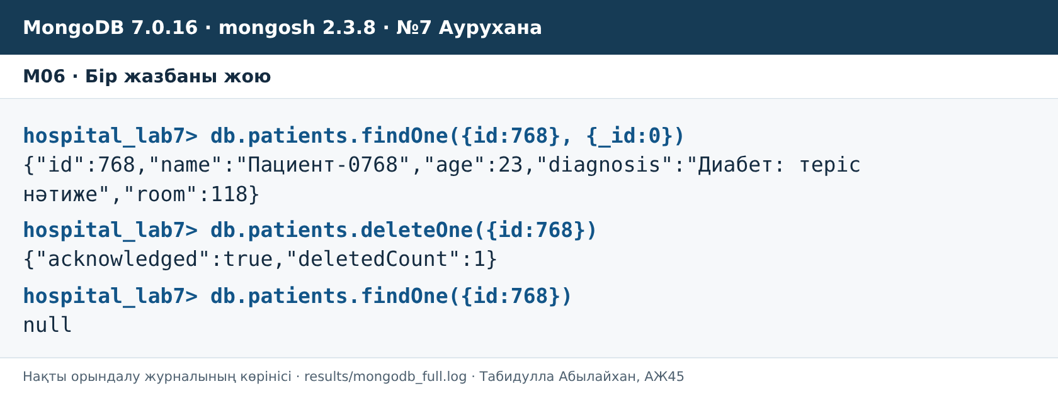
6-сурет. Бір құжатты жою және қайта іздеу (M06).
7-тапсырма. Қорытынды саны: 768 − 1 = 767. Бұл көлем 500 жазбалық қосымша талаптан жоғары.
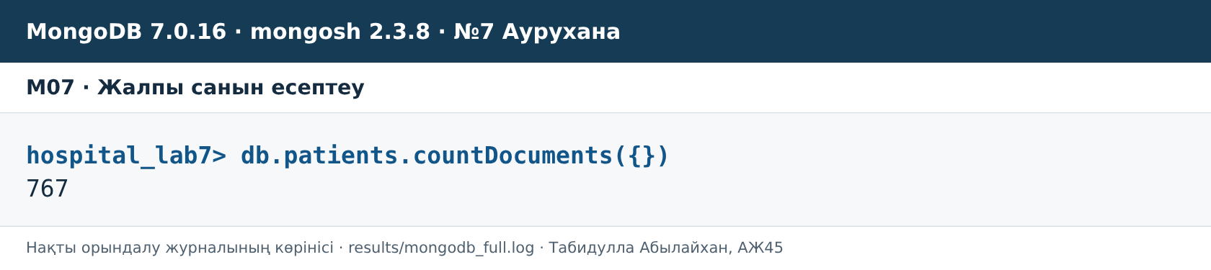
7-сурет. Жоюдан кейінгі жалпы құжат саны (M07).

7. MongoDB: сандық салыстыру және сұрыптау
8-тапсырма. age > 40 шарты $gt операторы арқылы орындалды. 40 жастың өзі шартқа кірмейді. Нәтиже — 194 пациент; төменде алғашқы бес жазба көрсетілген. Толық сүзгі нәтижесі mongo_age_gt40.json файлында.
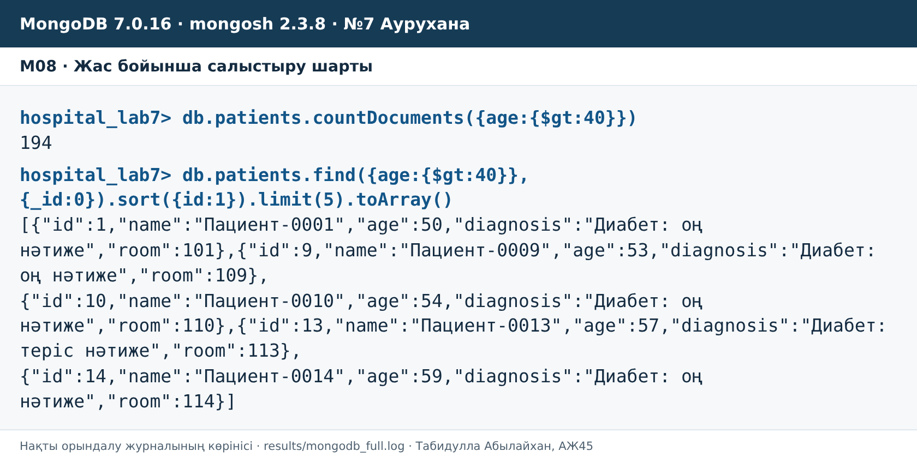
8-сурет. Жасы 40-тан жоғары пациенттерді табу (M08).
9-тапсырма. age:-1 — жасты кему ретімен сұрыптау. Жасы бірдей болса id:1 екінші сұрыптау шарты тұрақты ретті қамтамасыз етеді. limit(5) тек есептегі көріністі шектейді; барлық 767 сұрыпталған жазба бөлек JSON файлында сақталған.
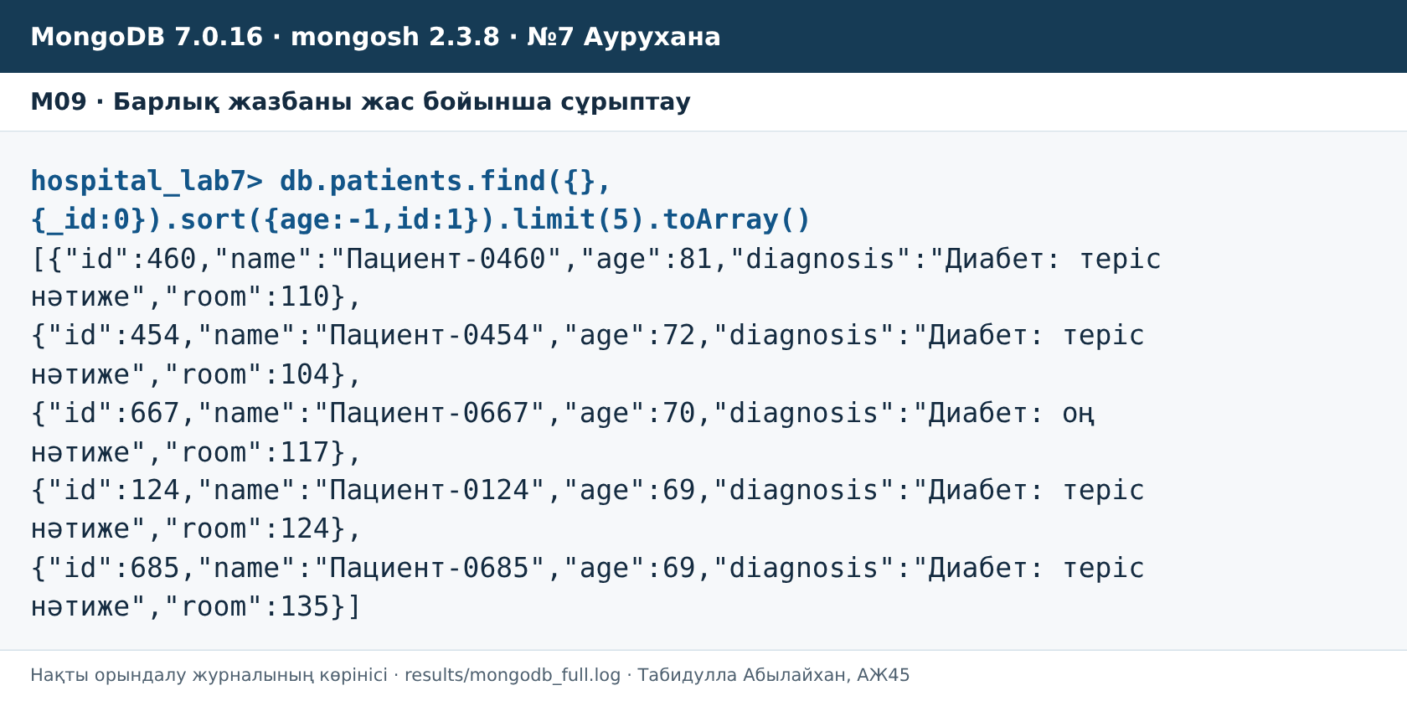
9-сурет. Жас бойынша кему ретімен сұрыптау (M09).

8. MongoDB: нұсқаға арналған қосымша сұраныс
Қосымша тапсырмада салыстыру мен сұрыптау бір сұранысқа біріктірілді. Таңдалған шек — 40 жас: бұл мән бастапқы деректегі 21–81 жас аралығында орналасқан және бос емес нәтиже береді.
db.patients.find({age: {$gt: 40}}, {_id: 0})
.sort({age: -1, id: 1})
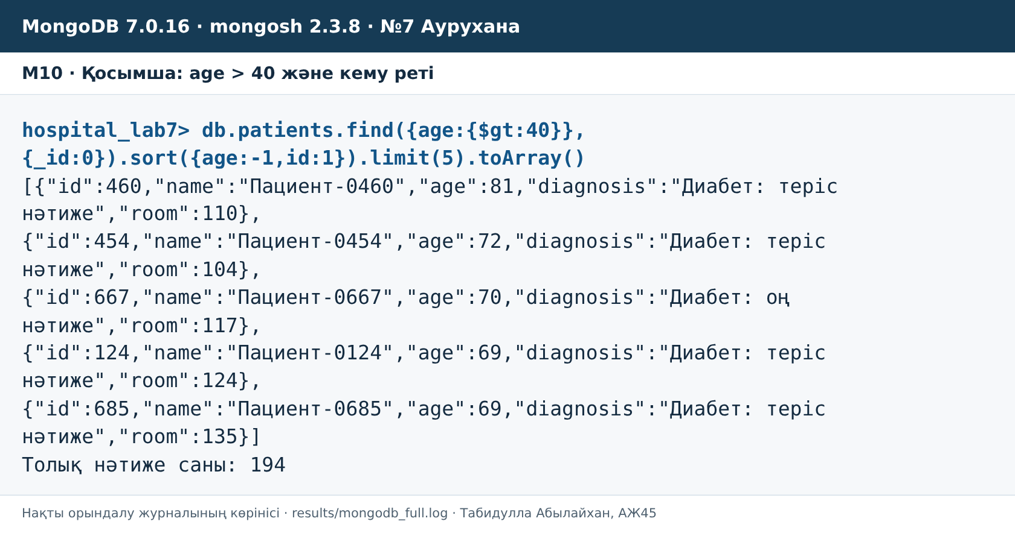
10-сурет. age > 40 шарты және жас бойынша кему реті (M10).
Реті | id | Пациент коды | Жасы | Палата
1 | 460 | Пациент-0460 | 81 | 110
2 | 454 | Пациент-0454 | 72 | 104
3 | 667 | Пациент-0667 | 70 | 117
4 | 124 | Пациент-0124 | 69 | 124
5 | 685 | Пациент-0685 | 69 | 135

Толық 194 жазба results/mongo_filtered_sorted.json файлында. 81, 72, 70, 69, 69 тізбегі кему ретін көрсетеді; жасы 69 болатын екі жазбаның id мәндері 124 және 685 болып өсу ретімен орналасқан.

9. Cassandra: keyspace, кесте және импорт
1-тапсырма. hospital_lab7 keyspace ішінде patients кестесі құрылды. id int PRIMARY KEY бір уақытта partition key болады. Әрбір id жеке бөлімге сәйкес келеді. SimpleStrategy және replication_factor=1 тек бір түйінді оқу ортасына арналған.
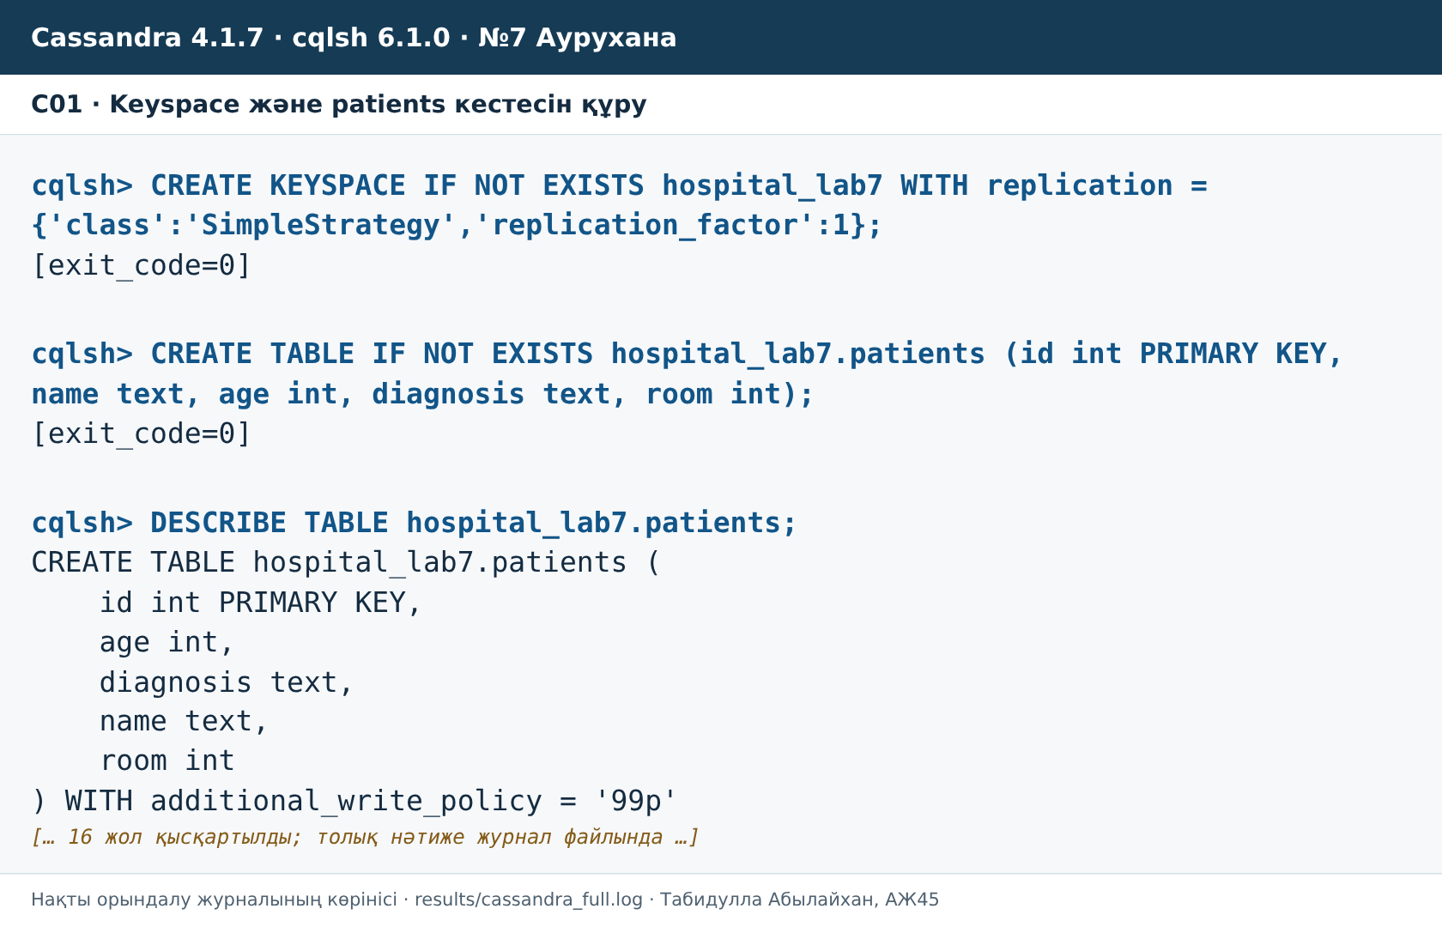
11-сурет. Keyspace пен patients кестесін құру және схемасын көру (C01).
2-тапсырма. 768 INSERT операторы бар CQL файл SOURCE командасы арқылы орындалды. Алдын ала TRUNCATE тек осы зертхананың оқу кестесін тазартады. COUNT нәтижесі — 768.
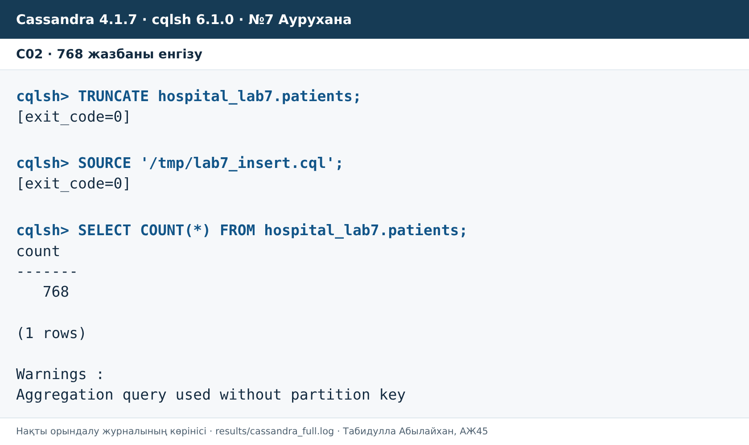
12-сурет. CQL файлын орындау және енгізілген жазбаларды санау (C02).

10. Cassandra: барлық жазбаны оқу және ID іздеу
3-тапсырма. PAGING OFF командасы барлық нәтижені көрсетуге мүмкіндік береді. SELECT * FROM patients сұранысы 768 жолды қайтарды. Cassandra-да бұл сұраныс нәтижесі id бойынша сұрыпталған деп қабылданбайды.
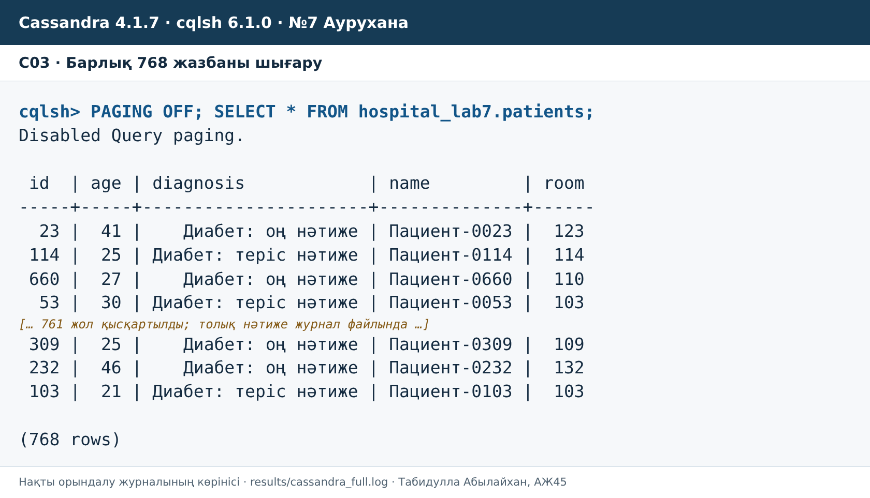
13-сурет. Барлық 768 жолды шығару нәтижесінің белгіленген үзіндісі (C03).
Нәтиженің толық мәтіні results/cassandra_full.log ішінде. Жолдардың аралас реті қате емес: бөлім кілттері хэш-токендер бойынша таратылады.
4-тапсырма. WHERE id=3 нақты бөлім кілтін береді; бір жол қайтарылады. Бұл жолдың бес өрісі MongoDB-дегі id=3 құжатымен сәйкес келеді.
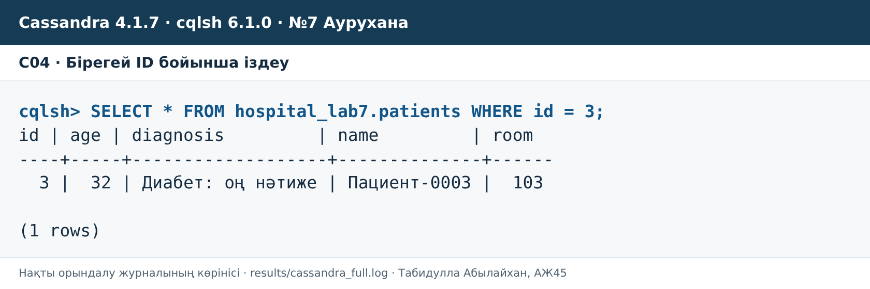
14-сурет. id=3 бойынша бір жолды іздеу (C04).

11. Cassandra: өзгерту және жою
5-тапсырма. Алдымен id=2 жолындағы room=102 мәні оқылды. UPDATE patients SET room=215 WHERE id=2; командасынан кейін SELECT room=215 екенін растады. Cassandra-дағы UPDATE upsert семантикасына ие; бұл жұмыста бар id алдын ала тексерілді.
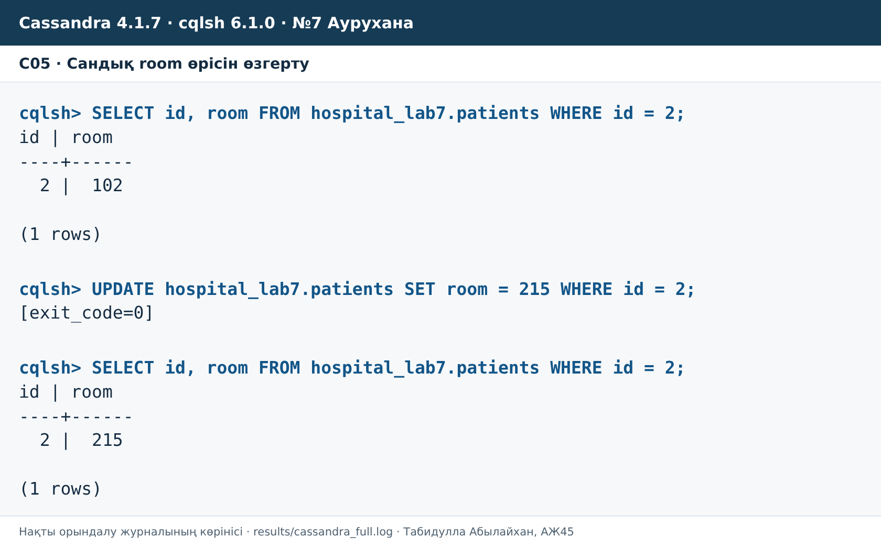
15-сурет. room мәнін 102-ден 215-ке өзгерту (C05).
6-тапсырма. id=768 жолы DELETE арқылы жойылды. Одан кейін сол ID бойынша SELECT сұранысы (0 rows) қайтарды. Cassandra жоюды tombstone арқылы белгілейді; физикалық тазарту кейінгі compaction және GC шарттарына байланысты.
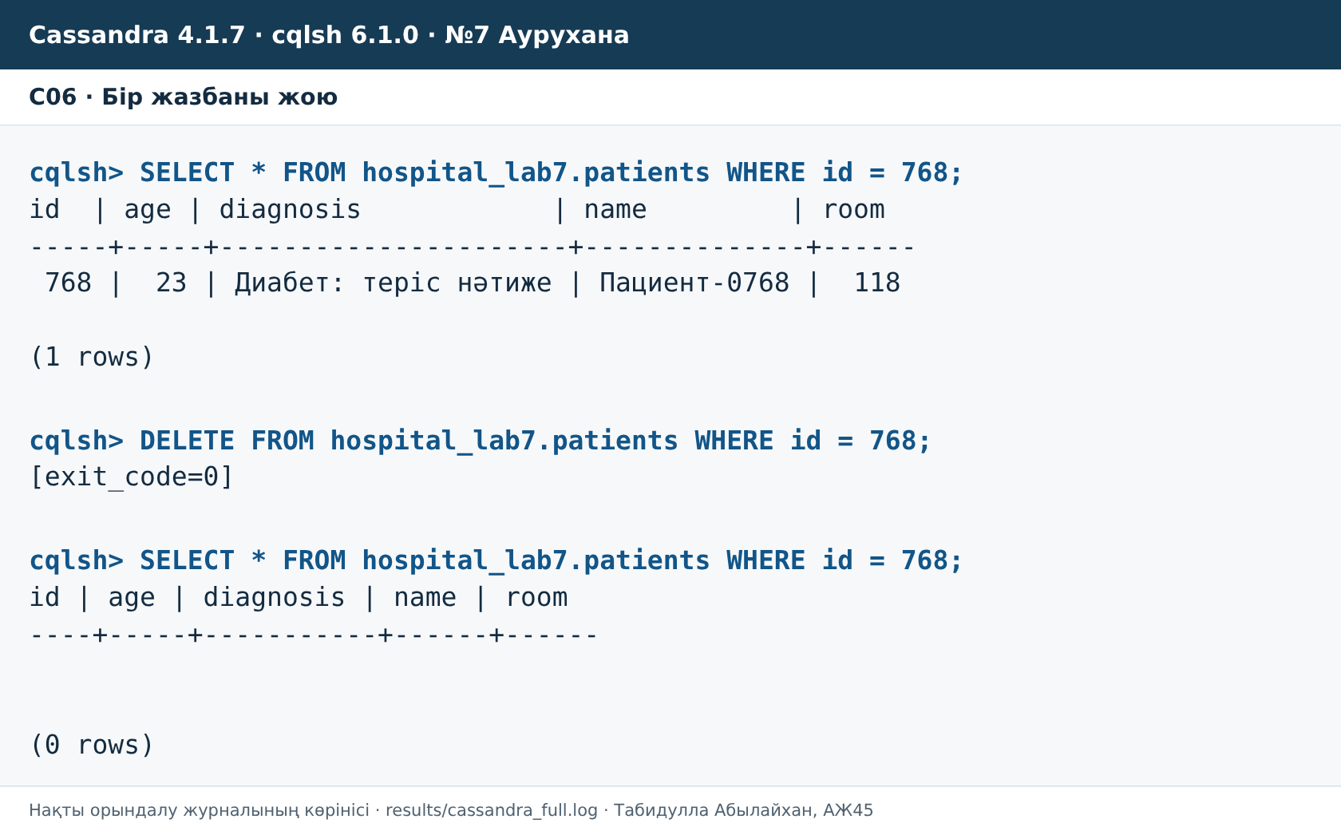
16-сурет. Жолды жою және жоқ екенін тексеру (C06).

12. Cassandra: санау және екі түрлі ID сұранысы
7-тапсырма. SELECT COUNT(*) нәтижесі — 767. «Aggregation query used without partition key» ескертуі толық кестені сканерлеу туралы хабарлайды. Бұл қате емес, бірақ үлкен өндірістік кестеде мұндай санау қымбат операция болады.
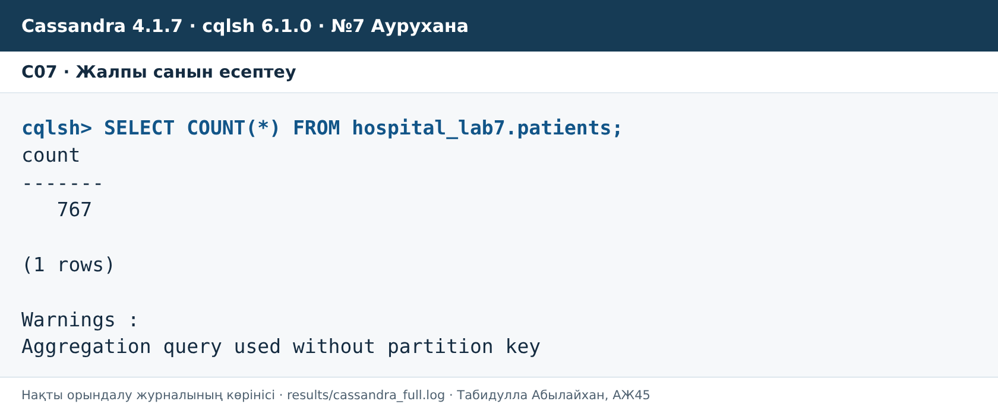
17-сурет. Жоюдан кейінгі 767 жол және COUNT ескертуі (C07).
10-тапсырма. Бірінші сұраныс WHERE id=1 арқылы бір бөлімді оқиды және 1 жол қайтарады. Екінші сұраныс WHERE id IN (1,2,3) арқылы үш ID-ге жүгінеді және 3 жол қайтарады. IN нәтижесі сұралған тізім ретімен келеді деп кепілдік берілмейді.
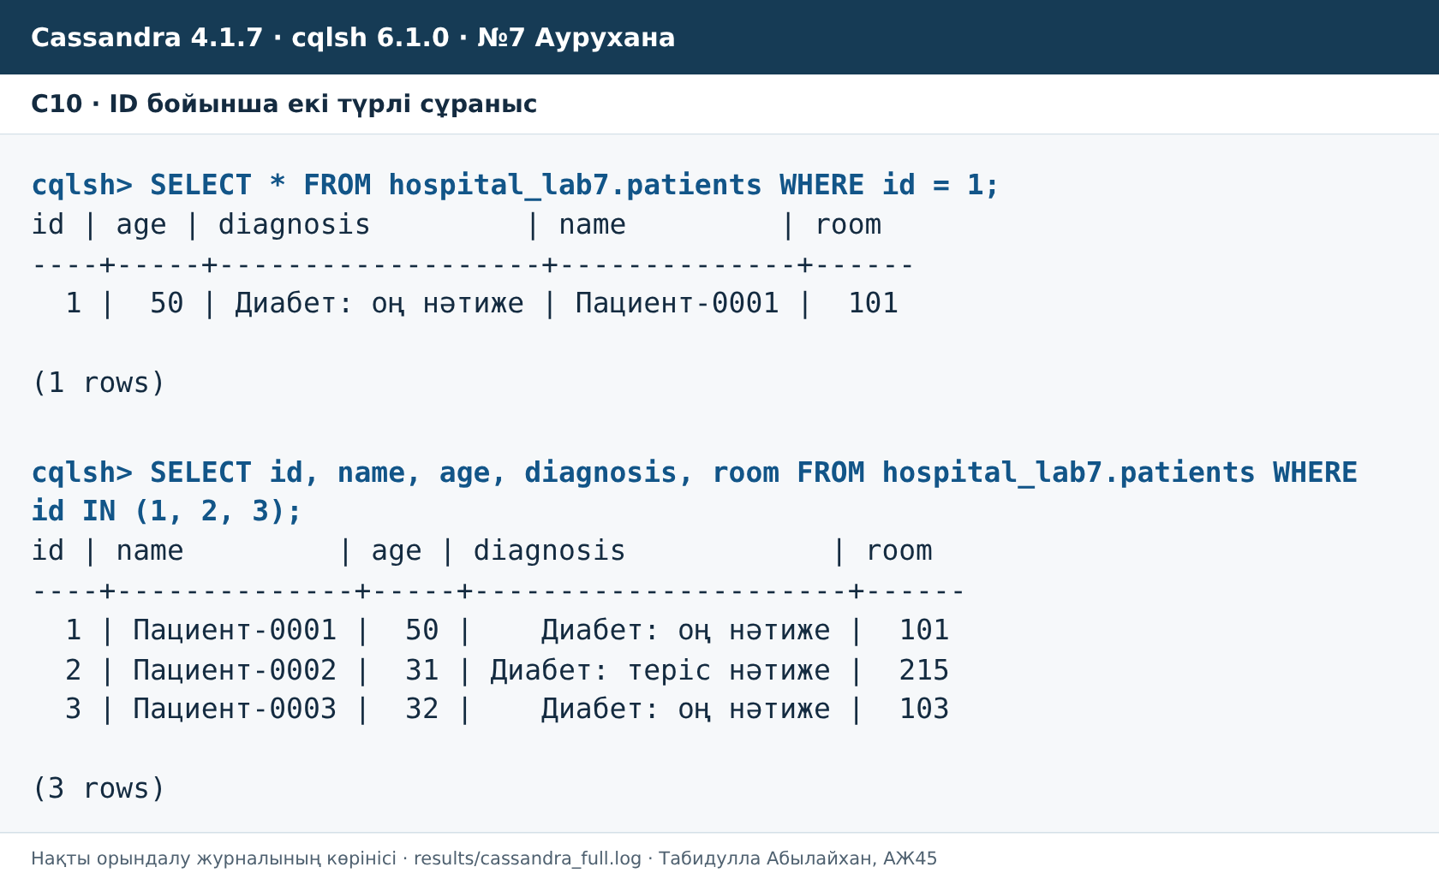
18-сурет. ID теңдігі және ID жиыны бойынша екі түрлі сұраныс (C10).
age бойынша еркін WHERE немесе жаһандық ORDER BY бұл схемаға қолданылмады. Мұндай сұраныстар үшін нақты сұранысқа бейімделген partition/clustering кілттері бар қосымша кесте қажет; ALLOW FILTERING үлкен көлемде тиімді шешім болып саналмайды.

13. MongoDB және Cassandra салыстыру
Сипаттама | MongoDB | Cassandra
Деректер моделі | BSON құжаттары және коллекциялар | Keyspace, кесте, бөлім және жол
Осы жұмыстағы құрылым | hospital_lab7.patients | hospital_lab7.patients
Бірегейлік | _id және id үшін unique индекс | id PRIMARY KEY
Сұраныс тәсілі | find, $gt, sort, проекция | CQL; кілттерге сай сұраныс
Жаңарту | $set тек берілген өрісті өзгертеді | UPDATE кілтпен жаңартады; upsert
Жаспен сүзгілеу | Осы модельде тікелей орындалды | Сұранысқа сай бөлек модель қажет
Сұрыптау | age және id бойынша sort | Бөлім ішіндегі clustering ретімен шектеледі
Масштабтау | Replica set және sharding | Тең дәрежелі түйіндер, бөлімдерді тарату
Келісімділік | Read/write concern параметрлеріне тәуелді | Consistency level және RF-ке тәуелді
Осы жұмыстағы нәтиже | 768 енгізілді; 767 қалды | 768 енгізілді; 767 қалды

MongoDB құжаттармен икемді жұмыс істеуге, әртүрлі өрістер бойынша іздеуге және сұрыптауға қолайлы. Cassandra-да жоғары жазу жүктемесі мен таратылған сақтау үшін сұраныстарға сәйкес деректер моделі алдын ала жобаланады [2, 5, 6].
Осы жұмыс бір түйінді оқу ортасында орындалды. 768 жазба тапсырманың талабын орындайды, бірақ үлкен деректер масштабындағы өнімділік, шардтау, репликация немесе түйін істен шыққандағы қолжетімділік тәжірибеде өлшенген жоқ. Сондықтан бір жүйе екіншісінен жылдамырақ деген қорытынды жасалмайды.
RF=1 жағдайында Cassandra-да екінші көшірме жоқ. MongoDB контейнері де replica set емес. Дәрістегі ақауға төзімділік пен көлденең масштабтау артықшылықтары тиісті көп түйінді конфигурацияда іске асады.

14. Нәтижелердің дұрыстығын тексеру
Нәтижелер тек экрандағы алғашқы жолдармен бағаланған жоқ. Python драйверлері екі нақты серверден барлық қорытынды жазбаларды қайта оқып, оларды бастапқы файлдан есептелген күтілетін күймен салыстырды. id=2 палатасы ғана өзгеріп, id=768 ғана жойылуы тиіс.
№ | Тексеру | Нәтиже
1 | Бастапқы файлда 768 жазба бар | Өтті
2 | MongoDB-де 767 жазба қалды | Өтті
3 | Cassandra-да 767 жазба қалды | Өтті
4 | MongoDB-дің барлық өрісі күтілетін күймен сәйкес | Өтті
5 | Cassandra-ның барлық өрісі күтілетін күймен сәйкес | Өтті
6 | Екі базаның барлық 767 жазбасы толық сәйкес | Өтті
7 | ID мәндері бірегей | Өтті
8 | id=768 екі базада да жоқ | Өтті
9 | id=2 үшін room=215 екі базада да сақталған | Өтті
10 | Бастапқы age және diagnosis мәндері сақталған | Өтті
11 | MongoDB сүзгісі мен сұрыптауы толық дұрыс | Өтті
12 | Cassandra id=1 сұранысы бір жол берді | Өтті
13 | Cassandra IN сұранысы дәл 1, 2, 3 ID-лерін берді | Өтті

Барлығы: 13 тексеру өтті, 0 тексеру сәтсіз аяқталды. Нәтижелер results/verification.json және verification.log файлдарында сақталған.
Қорытынды көрсеткіш | Мәні
Әр базаға енгізілгені / соңында қалғаны | 768 / 767
Соңғы оң / теріс диабет белгісі | 268 / 499
Жасы 40-тан жоғары пациенттер | 194
Соңғы деректердің сәйкестігі | 767 жол × 5 өріс — толық сәйкес
Орындалу уақыты | 2026-10-15 16:47:03 (UTC+5)

Дереккөздің SHA-256 мәні жүктеу кезінде тексерілді; 768 жолдың әрқайсысында тоғыз бастапқы баған бар. Жас пен class өрістерінің рұқсат етілген мәндері тексерілді. Енгізу сценарийін қайта орындау бастапқы оқу күйін қалпына келтіріп, сол қорытынды нәтижеге жеткізді.

15. Қорытынды және қоса берілген файлдар
Зертханалық жұмыста №7 «Аурухана» нұсқасы бойынша patients коллекциясы мен кестесі құрылды. Ашық медициналық дереккөздің 768 жазбасы MongoDB және Cassandra жүйелеріне енгізілді. Екі ортада CRUD операциялары орындалып, бір жазба өзгертілді, бір жазба жойылды және 767 жазба қалғаны тексерілді.
MongoDB-де age > 40 шартына сәйкес 194 жазба табылып, жас бойынша кему ретімен сұрыпталды. Cassandra-да ID теңдігі мен ID жиыны бойынша сұраныстар орындалды; олардың бөлім кілтімен байланысы түсіндірілді. Екі базаның соңғы деректері барлық бес өріс бойынша толық сәйкес келді.
Нақты дереккөздегі жас пен диабет белгісі сақталды. Шартты пациент кодтары мен оқу палаталары нақты аты-жөн немесе нақты аурухана деректері ретінде ұсынылмайды. Жұмыс NoSQL жүйелерінің деректерді сақтау және сұраныс жасау ерекшеліктерін тәжірибе жүзінде меңгеруге мүмкіндік берді.
Файл / каталог | Мақсаты
report/*.docx, *.pdf | Қазақша есеп және басып шығаруға арналған көшірме
data/patients.json, patients.csv | Импортқа дайын 768 жазба
data/source/ | Бастапқы CSV және дереккөз сипаттамасы
data/provenance.csv | Бастапқы жол нөмірі мен белгілер сәйкестігі
mongodb/lab7.js | Барлық MongoDB тапсырмалары
cassandra/*.cql | Схема, 768 INSERT және CQL тапсырмалары
results/*_full.log | Барлық жазбаны қамтитын орындалу журналдары
results/*_final.json | Әр базаның соңғы 767 жазбасы
results/verification.json | 13 тексерудің толық нәтижесі
screenshots/ | Нақты журналдардан алынған PNG көріністері
scripts/, README_kk.md | Қайта орындау және есеп жасау нұсқаулығы

Қайта орындау тәртібі README_kk.md ішінде. Сценарийлер тек hospital_lab7 атты оқу базасына арналған. Деректер томдары сақталады, ал контейнер процестері жаңа ортада қайта іске қосылады.

16. Пайдаланылған дереккөздер
[1] «7_ЗЕРТХАНАЛЫҚ ЖҰМЫС.docx». Пайдаланушы ұсынған зертханалық жұмыс нұсқаулығы: ортақ 10 тапсырма, №7 нұсқа және есеп құрылымы.
[2] «ЛЕКЦИЯ жетінші апта қосымша дәріс.docx». Пайдаланушы ұсынған NoSQL, MongoDB және Cassandra туралы қосымша дәріс.
[3] Pima Indians Diabetes Database. Бастапқы иесі: NIDDK. Донор: Vincent Sigillito. Бастапқы сипаттама: pima-indians-diabetes.names. Айна репозиторийі: https://github.com/jbrownlee/Datasets .
[4] Smith J. W., Everhart J. E., Dickson W. C., Knowler W. C., Johannes R. S. (1988). Using the ADAP learning algorithm to forecast the onset of diabetes mellitus. Proceedings of the Symposium on Computer Applications and Medical Care, 261–265.
[5] MongoDB Manual. CRUD Operations; find, updateOne, deleteOne, countDocuments, sort. https://www.mongodb.com/docs/manual/crud/ .
[6] Apache Cassandra 4.1 Documentation. CQL: Data Manipulation; SELECT, INSERT, UPDATE, DELETE. https://cassandra.apache.org/doc/4.1/cassandra/cql/dml.html .

Дерек файлын дәл сәйкестендіру
Алынған күні: 15.10.2026. Бекітілген Git commit:
d20fcb6402ae34e653d4513b00f39257bb37ed7f
CSV файлының SHA-256 бақылау қосындысы:
6bfe5d0f379d17a0e0819b996407e3c09bf80febd4287f2ed212190dfff154af
Нақты CSV сілтемесі:
https://raw.githubusercontent.com/jbrownlee/Datasets/d20fcb6402ae34e653d4513b00f39257bb37ed7f/pima-indians-diabetes.data.csv
Дереккөздің бастапқы сипаттама сілтемесі:
https://raw.githubusercontent.com/jbrownlee/Datasets/d20fcb6402ae34e653d4513b00f39257bb37ed7f/pima-indians-diabetes.names
CSV, сипаттама, бекітілген нұсқа және бақылау қосындысы қоса сақталған. Файлдардың лицензиясы туралы расталмаған мәлімет берілмейді; бастапқы иесі мен ғылыми жұмысқа сілтеме көрсетілді.

